 | 文 档 编 号 | 产品版本 | 密级
 | SJTU-RJ-2014-4-19-04 | V1.0 | 内部
 | 项目名称： forGrandmon |  | 共 页

forGrandmon项目
概要设计说明书
(仅供内部使用)

文 档 作 者： 傅雨东,冯哲,王健，吴天祺 日期：2014/4/10
审 核 人 员： 傅雨东 日期：2014/4/10
批 准 人 员： 傅雨东 日期：2014/4/10



上海交通大学信息安全工程学院
网络与嵌入式系统实验室
版权所有 不得复制

目录

目录 2
1. 引言 6
1.1 编写目的 6
1.2 项目背景 6
1.3 定义 6
1.4 参考资料 7
2. 任务概述 7
2.1 目标 7
2.2 运行环境 7
2.2.1 设备要求 7
2.2.2 网络环境 7
2.2.3 支持软件 7
2.2.4 控制 8
2.3 需求概述 8
2.4 条件与限制 8
3. 总体设计 8
3.1 基本设计概念 8
3.2 处理流程 8
3.2.1 创建新短信 8
3.2.2 接收短信 10
3.2.3 拨打电话 11
3.2.4 接听电话 12
3.2.5 拍照 13
3.2.6 设定 14
3.3 总体结构 15
3.4 人工处理过程 16
3.5 尚未解决的问题 16
4. 用例说明 16
4.1 系统角色 16
4.2 用例索引 17
4.3 用例描述 17
4.3.1 用例F01-01选择或输入接收人 17
4.3.2 用例F01-02输入或选择预设短信内容 20
4.3.3 用例F01-03发送短信 22
4.3.4 用例F02-01阅读短信 24
4.3.5 用例F02-02删除短信 26
4.3.6 用例F03-01选择或输入拨打对象 28
4.3.7 用例F03-02拨打电话 30
4.3.8 用例F04-01显示来电人 32
4.3.9 用例F04-02接听或拒绝 34
4.3.10 用例F05-01调整位置 36
4.3.11 用例F05-02生成图像文件 38
4.3.12 用例F06-01设定远端网站账号 40
4.3.13 用例F06-02设定发送地理位置信息周期 42
4.3.14 用例F06-03设定预存信息 44
4.3.15 用例F06-04设定字体大小 46
4.3.16 用例F06-05打开其他软件 48
4.3.17 用例F07-01周期性返回地理信息 50
5. 接口设计 52
5.1 用户接口 52
5.2 外部接口 52
5.2.1用户界面 52
5.2.2软件接口 52
5.2.3硬件接口 52
5.2.4与其他系统接口 52
5.3 内部接口 52
6. 数据结构设计 53
6.1 逻辑结构设计 53
6.2 物理结构设计 53
6.3 数据结构与程序的关系 53
7. 运行设计 53
7.1 运行模块的组合 53
7.2 运行控制 53
7.3 运行时间 54
8. 出错处理设计 54
8.1 出错输出信息 54
8.1.1 用户操作错误 54
8.1.2 非用户错误操作导致的错误 54
8.1.3 不可预料之错误 54
8.2 出错处理对策 55
8.2.1 用户操作错误 55
8.2.2 非用户错误操作导致的错误 55
8.2.3 不可预料之错误 55
9. 安全保密设计 55
10. 维护设计 56

摘要
摘 要:
本文档全面描述了系统的概要设计，从运行环境、需求概述、条件与限制方面对项目进行了任务概述。之后从基本设计概念、处理流程、统计结构、人工处理过程和尚未解决的问题几个方面对系统的总体设计进行描述。
之后通过UML用例图详细地描述了系统的不同业务的各个模块的功能、输入、输出以及注意事项等。另外通过活动图描述了各个不同模块的流程。
另外，本文档还从用户、外部和内部三个方面对系统的接口进行了描述，并详细说明了运行设计和数据结构的设计。
最后，描述了系统的出错处理方法、安全保密设计以及后续维护设计。以期能够为后面的详细设计、编码和测试奠定基础。
关键词:
概要设计、Android、老年群体
缩略语说明：
无

版本历史
姓名 | 日期 | 更改内容 | 版本

项目小组
职务 | 姓名 | 学号 | 职责
组长 | 傅雨东 | 5110369036 | 控制项目进度，文档整理，文档编写
组员 | 冯哲 | 5110369011 | 文档编写，可行性分析，主要代码编写
组员 | 王健 | 5110369016 | 文档编写，主要代码编写，测试功能
组员 | 吴天祺 | 5110369017 | 项目需求分析，UI设计，文档编写

引言

编写目的
本概要设计说明书的编写目的在于全面说明系统概要设计阶段中的设计考虑，包括程序系统的任务概述、总体设计、用例说明、接口设计、数据结构设计、运行设计、出错处理设计、安全保密设计、维护设计。概要设计是从需求分析到实际系统的第一步，主要描述一些具体的问题，为详细设计阶段打好基础，为整个系统奠定总方向。
本文档的预期读者为小组成员，为小组内部交流文档，作为项目设计的总体参考，同时为后续开发者进行再开发提供快速了解系统总设计的帮助，并作为整个项目最终完成后的的评判依据。

项目背景
- 项目名称：forGrandmon
- 项目任务提出者：forGrandmon项目小组
项目开发者：forGrandmon项目小组
用户：Google Android平台手机老年用户
实现软件的单位：上海交通大学信息安全工程学院
- 项目与其他软件或其他系统的关系：
Eclipse与Android Studio：本项目开发平台为Android，使用的语言为JAVA，采用的编译和测试工具为Eclipse与ADT插件的组合以及Android Studio。
Nginx+PHP+Mysql：本项目包含网站部分，采用Nginx+PHP+Mysql的组合搭建网站服务器。

定义
ADT:在Eclipse编译IDE环境中，需安装ADT(Android Development Tools)Plug-in,这是Android在Eclipse上的开发工具。
Nginx：Nginx ("engine x") 是一个高性能的 HTTP 和 反向代理 服务器，也是一个 IMAP/POP3/SMTP 代理服务器。 Nginx 是由 Igor Sysoev 为俄罗斯访问量第二的 Rambler.ru 站点开发的，第一个公开版本0.1.0发布于2004年10月4日。其将源代码以类BSD许可证的形式发布，因它的稳定性、丰富的功能集、示例配置文件和低系统资源的消耗而闻名。
Mysql：MySQL是一个小型关系型数据库管理系统，开发者为瑞典MySQL AB公司。在2008年1月16号被Sun公司收购。目前MySQL被广泛地应用在Internet上的中小型网站中。由于其体积小、速度快、总体拥有成本低，尤其是开放源码这一特点，许多中小型网站为了降低网站总体拥有成本而选择了MySQL作为网站数据库。

参考资料
市场上已有的老年人应用：
1. Newton Circus
2. Big Launcher
3. My Home OS

任务概述

目标
【叙述该系统开发的意图、应用目标、作用范围以及其他应向读者说明的有关该系统开发的背景材料。解释被开发系统与其他有关系统之间的关系。】

运行环境
未完成

设备要求
【列出运行该软件所需要的硬设备。说明其中的新型设备及其专门功能，包括：
- 处理器型号及内存容量
- 外存容量、联机或脱机、媒体及其存储格式，设备的型号及数量
- 输入及输出设备的型号和数量，联机或脱机；
- 数据通信设备的型号和数量
- 功能键及其他专用硬件】

网络环境
【给出网络拓扑图，如可能的应用环境不同，则可以给出多种应用网络环境。】

支持软件
【列出支持软件，包括要用到的操作系统、编译程序、测试支持软件等。】

控制
【说明控制该系统的运行的方法和控制信号，并说明这些控制信号的来源。】

需求概述
简单介绍系统的需求。

条件与限制

总体设计

基本设计概念
本系统目的是让老人更方便地使用智能手机，因此着重在用户体验和使用方面的开发，通过更少的操作次数来实现常用的功能，并保留系统原有的其他功能。以此为基本设计概念，我们为应用提出以下目标：
1. 能让一位没有接触过智能手机的中老年人在没有专业人员指导下也能在大约15分钟内初步认识应用的功能，并在一个星期内做到熟练使用。功能包括：打电话，发固定内容的短信，拍照。
2. 能定时统计手机的地理位置，防止老人走丢。
3. 适应各个平台的安卓手机。由于安卓手机市场巨大，不同手机在屏幕和性能上都有很大的差异。本应用的逻辑需要尽可能简单，让500元左右的低端手机也能流程运行；界面要能使用各个屏幕的差异，要求从4寸到5.5寸的手机都要能正常显示。

处理流程

创建新短信
- 业务/事务描述
编号 |  | B01 | 业务类别 | 短信创建类服务
业务内编号 |  | N/A | 业务名称 | 创建新短信
所属部门 |  | N/A | 调查人 | 吴天祺
整理人 |  | 傅雨东 | 整理日期 | 2014-04-03
业务目 的 | 提供编辑短信界面，用户输入收件人和发送内容，系统将短信发送出去。
执行条 件 | 无
业务流 程描 述 | - 老人进入发送短信模式  - 老人选择自己输入号码或者从通讯录选取  - 老人选择自己输入短信内容或是从预存短信中选择  - 发送短信并记录短信发送记录
注意事 项 | 由于使用了手机的触屏功能，如果老人没有正确点击，需要有提示信息提示老人
处理要 求 | 多个收件人能够同时显示及调用，添加收件人时相互独立无影响。
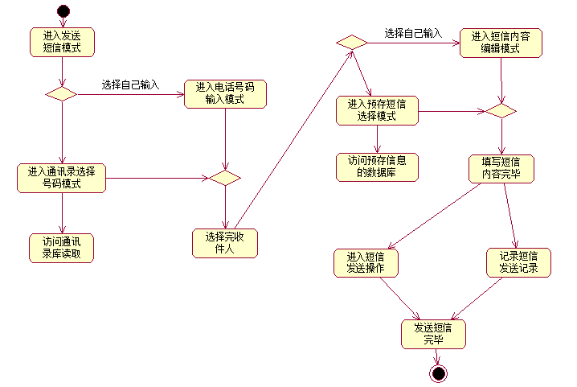

接收短信
- 业务/事务描述
编号 |  | B02 | 业务类别 | 接收短信类服务
业务内编号 |  | N/A | 业务名称 | 接收短信
所属部门 |  | N/A | 调查人 | 吴天祺
整理人 |  | 傅雨东 | 整理日期 | 2014-04-03
业务目 的 | 提供处理收件箱界面，用户可以处理收件箱内容，包括阅读、删除操作
执行条 件 | 无
业务流 程描 述 | - 接收到新短信，老人进入阅读短信模式  - 系统读取短信记录  - 系统显示短信发件人和内容  - 老人选择结束阅读或删除短信
注意事 项 | 由于使用了手机的触屏功能，如果老人没有正确点击，需要有提示信息提示老人
处理要 求 | 保持在后台运行，系统接收到新短信后，应用产生响应提示信息
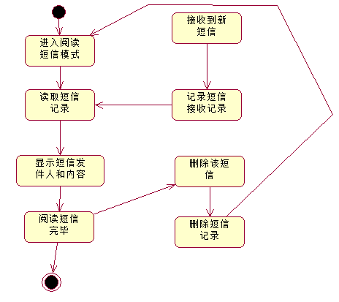

拨打电话
- 业务/事务描述
编号 |  | B03 | 业务类别 | 拨打电话类服务
业务内编号 |  | N/A | 业务名称 | 拨打电话
所属部门 |  | N/A | 调查人 | 吴天祺
整理人 |  | 傅雨东 | 整理日期 | 2014-04-03
业务目 的 | 同系统自带，用户可以输入或选择拨打对象
执行条 件 | 无
业务流 程描 述 | - 老人进入拨打电话模式  - 老人选择自己输入号码或者从通讯录选取  - 拨打电话并记录通话记录
注意事 项 | 由于使用了手机的触屏功能，如果老人没有正确点击，需要有提示信息提示老人
处理要 求 | 无
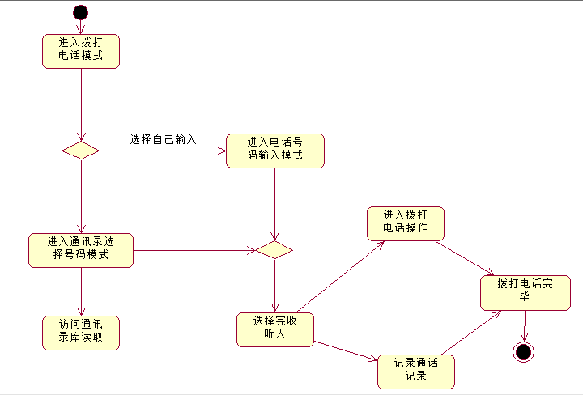

接听电话
- 业务/事务描述
编号 |  | B04 | 业务类别 | 接听电话类服务
业务内编号 |  | N/A | 业务名称 | 接听电话
所属部门 |  | N/A | 调查人 | 吴天祺
整理人 |  | 傅雨东 | 整理日期 | 2014-04-03
业务目 的 | 同系统自带，用户可以选择接听或挂断
执行条 件 | 无
业务流 程描 述 | - 老人进入来电模式  - 系统获取来电号码并与通讯录库比较  - 如果存在匹配则直接显示对方姓名  - 老人选择接听或挂断该来电  - 无论老人如何处理该来电，都记录在通话记录中
注意事 项 | 由于使用了手机的触屏功能，如果老人没有正确点击，需要有提示信息提示老人
处理要 求 | 无
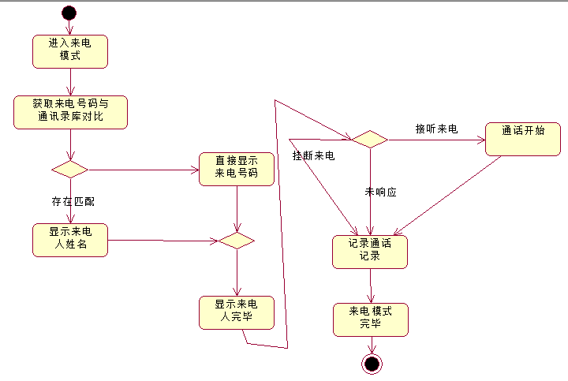

拍照
- 业务/事务描述
编号 |  | B05 | 业务类别 | 照相类服务
业务内编号 |  | N/A | 业务名称 | 拍照
所属部门 |  | N/A | 调查人 | 吴天祺
整理人 |  | 傅雨东 | 整理日期 | 2014-04-03
业务目 的 | 同系统自带，用户进行拍照
执行条 件 | 无
业务流 程描 述 | - 老人进入拍照模式  - 根据当前摄像头返回的预览决定是否还要调整位置  - 满意预览后按下拍照按钮  - 系统获取摄像头返回数据  - 生成文件名及空文件  - 以流模式向空文件中写入图像数据
注意事 项 | - 由于使用了手机的触屏功能，如果老人没有正确点击，需要有提示信息提示老人  - 图像文件保存位置的权限
处理要 求 | 保存图像的过程能在1-2秒内完成
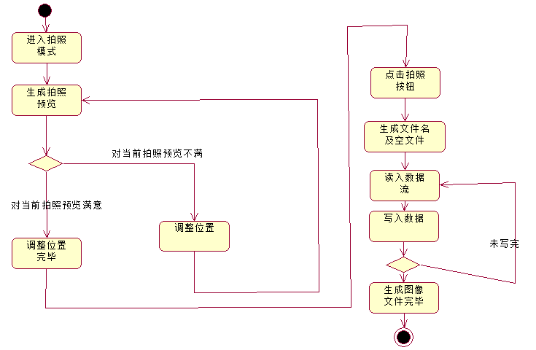

设定
- 业务/事务描述
编号 |  | B06 | 业务类别 | 设定类服务
业务内编号 |  | N/A | 业务名称 | 设定
所属部门 |  | N/A | 调查人 | 吴天祺
整理人 |  | 傅雨东 | 整理日期 | 2014-04-03
业务目 的 | 提供应用设定，包括设定远端网站账号、设定发送地理位置信息的周期、设定预存信息、设定字体大小、打开其他软件
执行条 件 | 无
业务流 程描 述 | - 老人子女进入设定模式  - 选择设定远端网站账号、设定发送地理位置信息的周期、设定预存信息、设定字体大小、打开其他软件等功能  - 具体功能流程图参照总流程图
注意事 项 | - 可以添加多个账号方便不同子女分别查看  - 周期不能设定得太短或太长  - 可以一次添加多条预存短信  - 字体不可以过大或过小
处理要 求 | 无
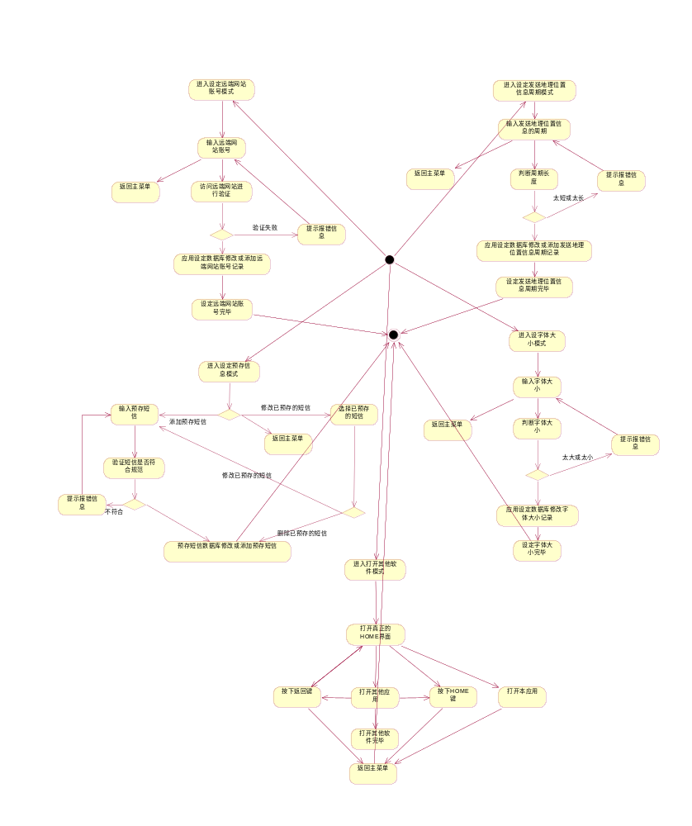

总体结构
1.本项目不依赖于硬件，故没有硬件结构图。
2.本项目是一款安卓启动器应用，共分六个模块，分别是电话模块、短信模块、照片模块、设置模块、未读通知模块、时间模块。系统架构如图所示。
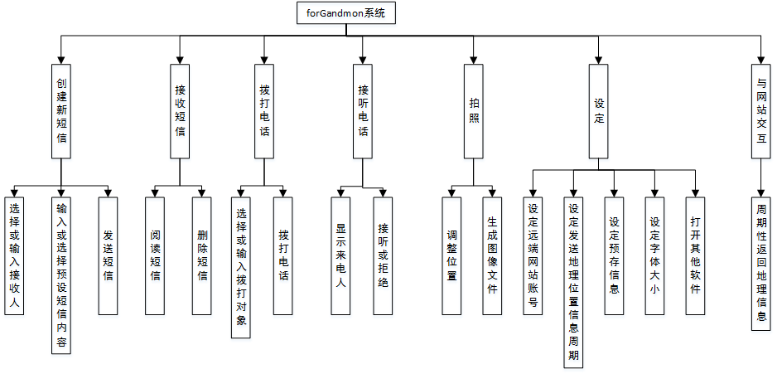
3.模块之间的关系如图所示
未完成

人工处理过程
虽然我们希望能让老人独立快速使用本软件，但还是需要子女给手机装上应用，并告诉老人必要的操作知识，如开关机、解锁屏幕、触屏的使用等。此外“设置”一栏中的内容是需要子女人工设置的（会有默认值），但以上人工处理都是处理一次即可，无需重复。
详细列表如下：
1. 如何开关机
2. 如何解锁屏幕
3. 触屏屏幕的使用，该用多大的力气
4. 设置收藏夹电话、固定短信内容、GSP发送频率和网站账号
5. 设置本软件为系统默认的启动器应用

尚未解决的问题
1. 语音输入。老人使用系统输入法还是不够简便，最好有简单易用的语音输入
2. 拍照云备份。可以通过绑定云储存账号的方式备份照片
3. 短信黑名单。老人本身收到的短信就少，其中广告占了很大比例。通过应用黑名单规则可以让老人使用更加方便。

用例说明

系统角色
老人：可以发送短信、可以打电话、可以拍照。
服务器上搭建的网站：可以接收应用定期返回的位置信息、可以显示老人的历史位置信息。
老人子女：可以设定字体大小、可以设定返回地理信息周期、可以设定远端网站账号、可以打开除本应用外的其他应用、可以储存预设的短信内容。

用例索引
顺序号 | 用例编号 | 用例名称 | 业务编号 | 业务名称
 | F01-01 | 选择或输入接收人 | B01 | 创建新短信
 | F01-02 | 输入或选择预设短信内容 | B01 | 创建新短信
 | F01-03 | 发送短信 | B01 | 创建新短信
 | F02-01 | 阅读短信 | B02 | 接收短信
 | F02-02 | 删除短信 | B02 | 接收短信
 | F03-01 | 选择或输入拨打对象 | B03 | 拨打电话
 | F03-02 | 拨打电话 | B03 | 拨打电话
 | F04-01 | 显示来电人 | B04 | 接听电话
 | F04-02 | 接收或拒绝 | B04 | 接听电话
 | F05-01 | 调整位置 | B05 | 拍照
 | F05-02 | 生成图像文件 | B05 | 拍照
 | F06-01 | 设定远端网站账号 | B06 | 设定
 | F06-02 | 设定发送地理位置信息周期 | B06 | 设定
 | F06-03 | 设定预存信息 | B06 | 设定
 | F06-04 | 设定字体大小 | B06 | 设定
 | F06-05 | 打开其他软件 | B06 | 设定
 | F07-01 | 周期性返回地理信息 | B07 | 与网站交互

用例描述

4.3.1 用例F01-01选择或输入接收人
用例名称 | 选择或输入接收人 | 用例编号 | F01-01 | 设计者 | 傅雨东、吴天祺
对应业务 | 创建新短信 | 业务编号 | B01 | 调查者 | 吴天祺
用例描述 | 在短信收件人栏中填入收件人号码，即选择短信收件人对象
触发条件 | 老人点击短信发送界面中的收件人选择框
支持文件 | 手机的通讯录库
输入 | 文件、收件人
加工 | - 用户在搜索框中选择收件人或者直接输入号码  - 若是输入选择收件人，则系统到通讯录库中搜索匹配收件人姓名的联系号码  - 用户点击某个收件人姓名后，可以直接输出收件人联系号码
输出 | 收件人联系号码
注意事项 | 由于使用了手机的触屏功能，如果老人没有正确点击，需要有提示信息提示老人
说明/注释 | 收件人可以不是一个，可以追加多个收件人

参与角色及权限
老人：可以使用此功能
通讯录库：被访问，读取已保存的联系人信息

用例分解图
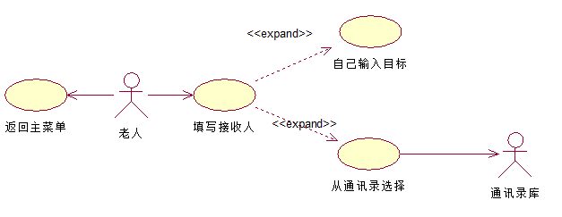

活动图
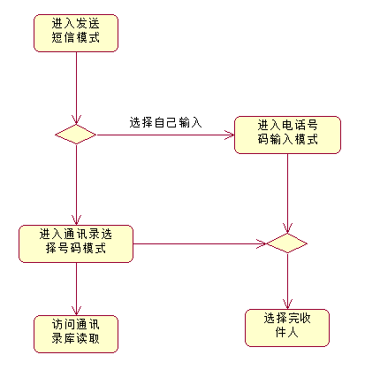

用例F01-02输入或选择预设短信内容
用例名称 | 输入或选择预设短信内容 | 用例编号 | F01-02 | 设计者 | 傅雨东、吴天祺
对应业务 | 创建新短信 | 业务编号 | B01 | 调查者 | 吴天祺
用例描述 | 在短信内容输入框内填入要发送的信息
触发条件 | 老人点击短信发送界面中的内容输入框
支持文件 | 预存短信的数据库
输入 | 文件、短信内容
加工 | - 用户在输入框中输入内容或选择预存短信  - 若是选择预存短信，则系统到预存短信数据库中搜索并列出所有可供选择信息  - 用户点击某个预存信息后，可以自动填入短信内容框
输出 | 短信内容
注意事项 | 由于使用了手机的触屏功能，如果老人没有正确点击，需要有提示信息提示老人
说明/注释 | 可以通过选择多个预存信息拼接出一条更长更完整的信息

参与角色及权限
老人：可以使用此功能
预存短信的数据库：被访问，读取已保存的预存短信信息

用例分解图
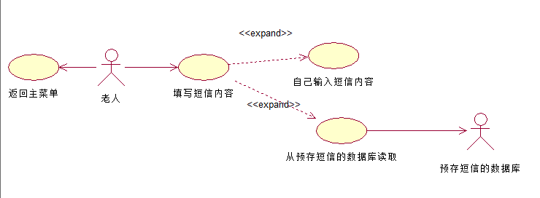

活动图
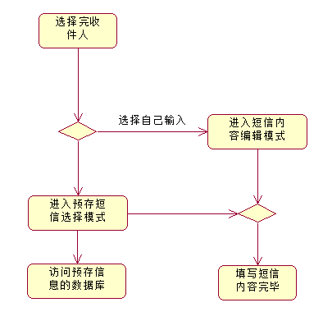

用例F01-03发送短信
用例名称 | 发送短信 | 用例编号 | F01-03 | 设计者 | 傅雨东、吴天祺
对应业务 | 创建新短信 | 业务编号 | B01 | 调查者 | 吴天祺
用例描述 | 将短信发送出去
触发条件 | 老人点击发送短信按钮
支持文件 | 短信数据库
输入 | 收件人、短信内容、时间
加工 | 将短信进行格式化方便存储到数据库中
输出 | 发送短信的记录
注意事项 | 由于使用了手机的触屏功能，如果老人没有正确点击，需要有提示信息提示老人
说明/注释 | 无

参与角色及权限
老人：可以使用此功能
短信数据库：被访问，储存本次短信发送记录
其他移动设备：接收短信

用例分解图
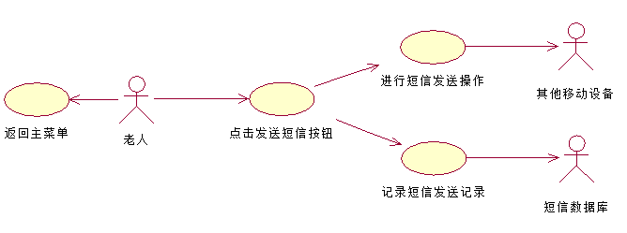

活动图
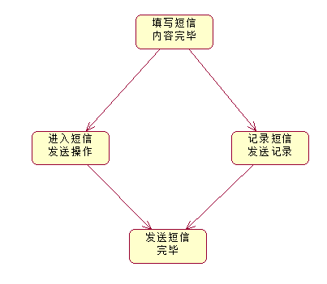

用例F02-01阅读短信
用例名称 | 阅读短信 | 用例编号 | F02-01 | 设计者 | 傅雨东、吴天祺
对应业务 | 接收短信 | 业务编号 | B02 | 调查者 | 吴天祺
用例描述 | 阅读接收到的短信
触发条件 | 老人打开短信收件箱
支持文件 | 短信数据库
输入 | 无
加工 | 将短信数据库中的记录按一定格式进行解释，并用方便人观看的方式显示
输出 | 接收到的短信的文本和发件人
注意事项 | 由于使用了手机的触屏功能，如果老人没有正确点击，需要有提示信息提示老人
说明/注释 | 无

参与角色及权限
老人：可以使用此功能
短信数据库：被访问，读取短信发送记录
其他移动设备：发送短信

用例分解图
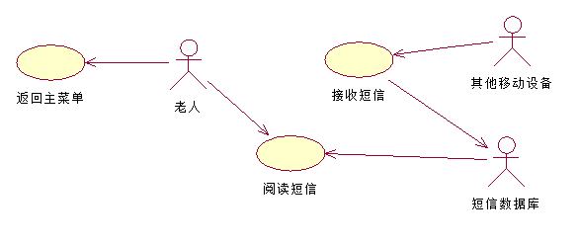

活动图
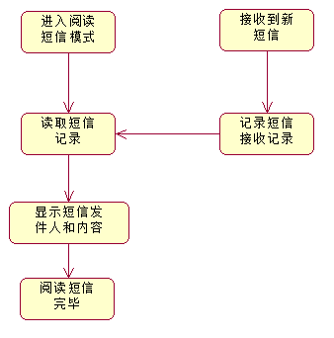

用例F02-02删除短信
用例名称 | 删除短信 | 用例编号 | F02-02 | 设计者 | 傅雨东、吴天祺
对应业务 | 接收短信 | 业务编号 | B02 | 调查者 | 吴天祺
用例描述 | 删除不需要的短信
触发条件 | 老人点击删除短信按钮
支持文件 | 短信数据库
输入 | 目标短信
加工 | - 用户选定想要删除的短信  - 短信数据库调出选定的短信  - 执行删除操作  - 更新显示删除后的短信
输出 | 无
注意事项 | 由于使用了手机的触屏功能，如果老人没有正确点击，需要有提示信息提示老人
说明/注释 | 无

参与角色及权限
老人：可以使用此功能
短信数据库：被访问，删除短信记录

用例分解图
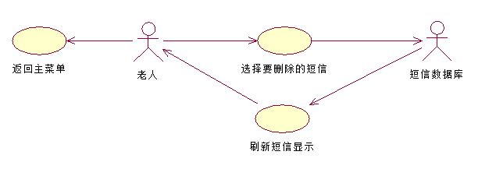

活动图
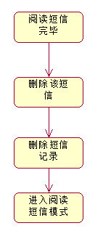

用例F03-01选择或输入拨打对象
用例名称 | 选择或输入拨打对象 | 用例编号 | F03-01 | 设计者 | 傅雨东、吴天祺
对应业务 | 拨打电话 | 业务编号 | B03 | 调查者 | 吴天祺
用例描述 | 填入收听人号码
触发条件 | 老人点击拨打电话按钮
支持文件 | 手机的通讯录库
输入 | 文件、收听人人
加工 | - 用户选择收听人或者直接输入号码  - 若是选择收听人，则系统到通讯录库中搜索匹配收件人姓名的联系号码  - 用户点击某个收听人姓名后，可以直接输出收听人联系号码
输出 | 收听人联系号码
注意事项 | 由于使用了手机的触屏功能，如果老人没有正确点击，需要有提示信息提示老人
说明/注释 | 无

参与角色及权限
老人：可以使用此功能
通讯录库：被访问，读取已保存的联系人信息

用例分解图
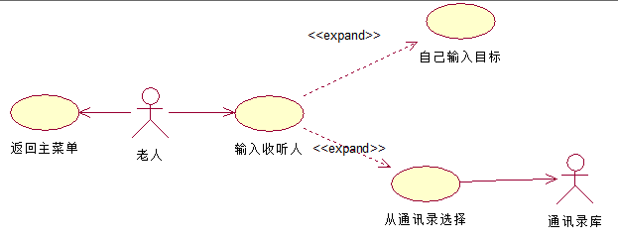

活动图
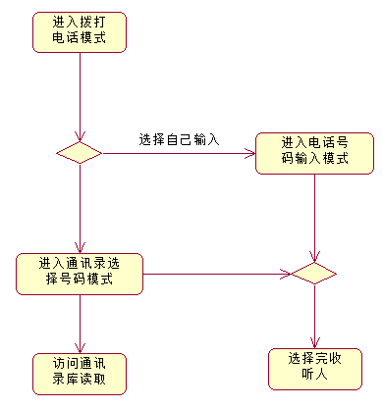

用例F03-02拨打电话
用例名称 | 拨打电话 | 用例编号 | F03-02 | 设计者 | 傅雨东、吴天祺
对应业务 | 拨打电话 | 业务编号 | B03 | 调查者 | 吴天祺
用例描述 | 将电话发送出去
触发条件 | 老人点击拨打电话按钮
支持文件 | 通话记录数据库
输入 | 收听人、时间
加工 | 将通话记录进行格式化方便存储到数据库中
输出 | 拨打电话的记录
注意事项 | 由于使用了手机的触屏功能，如果老人没有正确点击，需要有提示信息提示老人
说明/注释 | 无

参与角色及权限
老人：可以使用此功能
通话记录数据库：被访问，储存本次通话记录
其他移动设备：接听通话

用例分解图
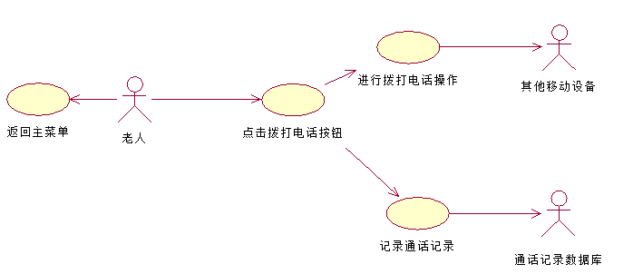

活动图
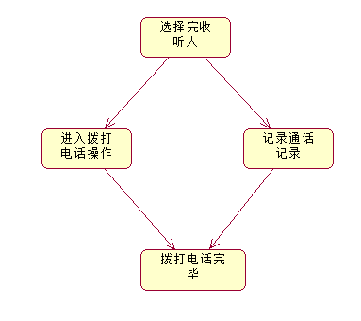

用例F04-01显示来电人
用例名称 | 显示来电人 | 用例编号 | F04-01 | 设计者 | 傅雨东、吴天祺
对应业务 | 接听电话 | 业务编号 | B04 | 调查者 | 吴天祺
用例描述 | 显示来电人姓名或号码
触发条件 | 发生来电事件
支持文件 | 手机的通讯录库
输入 | 来电号码
加工 | - 手机接到来电，获取来电号码  - 查询通讯录库是否存在该号码信息  - 如果存在则显示姓名  - 否则直接显示号码
输出 | 来电人姓名或来电号码
注意事项 | 由于使用了手机的触屏功能，如果老人没有正确点击，需要有提示信息提示老人
说明/注释 | 无

参与角色及权限
老人：可以使用此功能
通讯录库：被访问，查询来电人信息
其他移动设备：来电

用例分解图
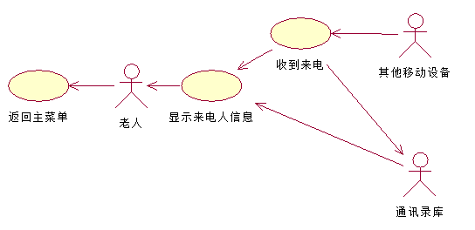

活动图
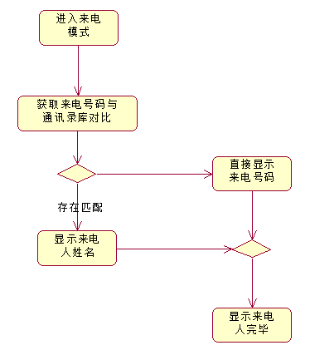

用例F04-02接听或拒绝
用例名称 | 接听或拒绝 | 用例编号 | F04-02 | 设计者 | 傅雨东、吴天祺
对应业务 | 接听电话 | 业务编号 | B04 | 调查者 | 吴天祺
用例描述 | 供老人选择是接听电话还是挂断电话
触发条件 | 发生来电事件
支持文件 | 通话记录库
输入 | 来电人号码或来电人姓名
加工 | - 显示来电人号码或来电人姓名  - 老人选择是接听还是拒绝  - 记录通话记录
输出 | 通话记录
注意事项 | 由于使用了手机的触屏功能，如果老人没有正确点击，需要有提示信息提示老人
说明/注释 | 无

参与角色及权限
老人：可以使用此功能
其他移动设备：如果接听则开始对话
通话记录数据库：被访问，保存通话记录

用例分解图
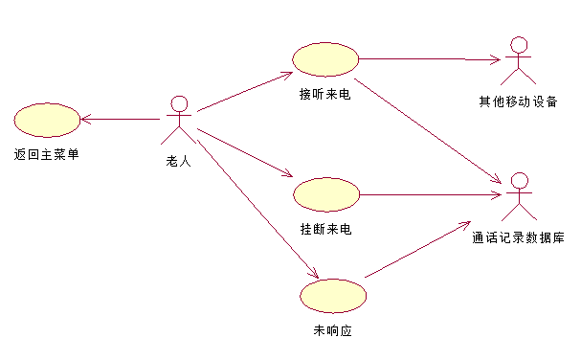

活动图
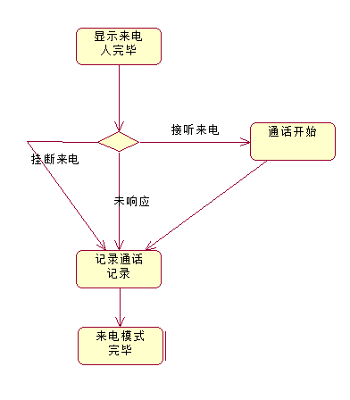

用例F05-01调整位置
用例名称 | 调整位置 | 用例编号 | F05-01 | 设计者 | 傅雨东、吴天祺
对应业务 | 拍照 | 业务编号 | B05 | 调查者 | 吴天祺
用例描述 | 拍照时调整位置
触发条件 | 进入拍照模式
支持文件 | 无
输入 | 当前摄像头捕捉到的画面
加工 | - 老人进入拍照模式  - 调整拍照的位置  - 系统自动对焦并反映当前画面
输出 | 当前捕捉到的画面
注意事项 | 由于使用了手机的触屏功能，如果老人没有正确点击，需要有提示信息提示老人
说明/注释 | 无

参与角色及权限
老人：可以使用此功能
摄像头：捕捉当前画面并返回

用例分解图
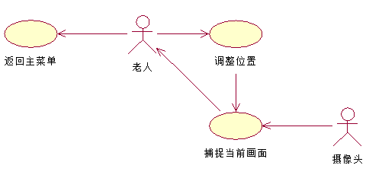

活动图
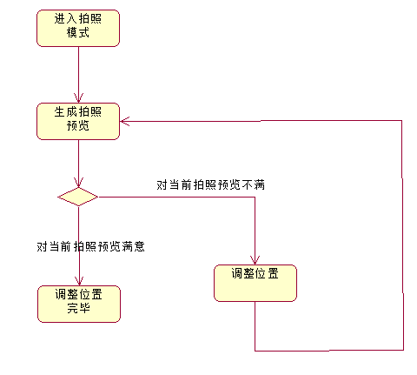

用例F05-02生成图像文件
用例名称 | 生成图像文件 | 用例编号 | F05-02 | 设计者 | 傅雨东、吴天祺
对应业务 | 拍照 | 业务编号 | B05 | 调查者 | 吴天祺
用例描述 | 捕捉当前摄像头图像并生成相应图像文件
触发条件 | 老人点击拍照按钮
支持文件 | 无
输入 | 当前摄像头捕捉到的图像
加工 | - 摄像头捕捉当前图像  - 系统按一定格式生成图像文件名及对应空文件  - 系统以流形式向空文件内写入图像数据
输出 | 对应的图像文件
注意事项 | - 由于使用了手机的触屏功能，如果老人没有正确点击，需要有提示信息提示老人  - 图像文件保存位置的权限
说明/注释 | 无

参与角色及权限
老人：可以使用此功能

用例分解图
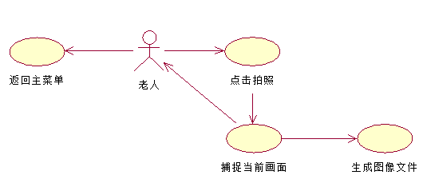

活动图
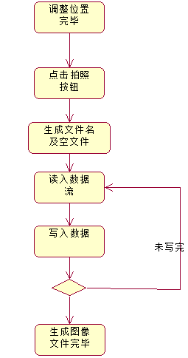

用例F06-01设定远端网站账号
用例名称 | 设定远端网站账号 | 用例编号 | F06-01 | 设计者 | 傅雨东、吴天祺
对应业务 | 设定 | 业务编号 | B06 | 调查者 | 吴天祺
用例描述 | 设定远端网站账号，便于远端网站对位置信息分类并进行权限控制
触发条件 | 选择设定——设定远端网站账号
支持文件 | 应用设定数据库
输入 | 远端网站账号
加工 | - 老人子女设定远端网站账号  - 系统访问远端网站进行验证  - 如果验证通过则加入应用设定数据库中  - 否则提示报错信息
输出 | 应用设定数据库中对应的远端网站账号记录
注意事项 | 无
说明/注释 | 可以添加多个账号方便不同子女分别查看

参与角色及权限
老人子女：可以使用这功能
服务器上搭建的网站：被访问，用来验证账户有效性
应用设定数据库：被访问，添加或修改远端网站账号记录

用例分解图
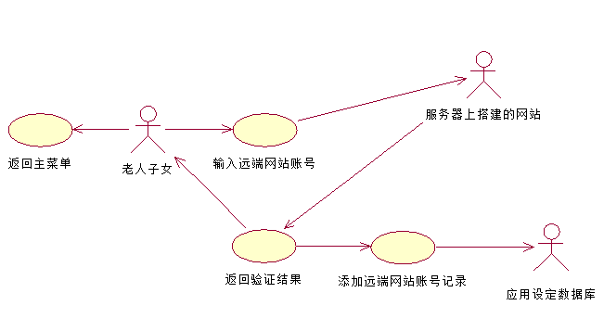

活动图
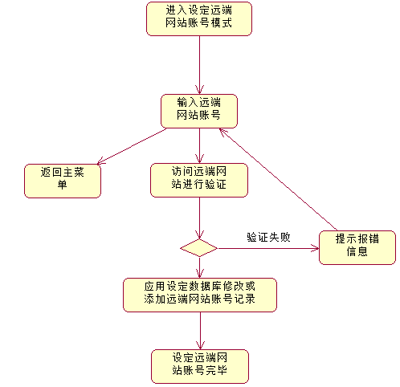

用例F06-02设定发送地理位置信息周期
用例名称 | 设定发送地理位置信息周期 | 用例编号 | F06-02 | 设计者 | 傅雨东、吴天祺
对应业务 | 设定 | 业务编号 | B06 | 调查者 | 吴天祺
用例描述 | 设定发送地理位置信息周期，使系统按设定时间周期性返回地理位置信息数据
触发条件 | 选择设定——设定发送地理位置信息周期
支持文件 | 应用设定数据库
输入 | 发送地理位置信息的周期
加工 | - 老人子女设定发送地理位置信息的周期  - 进行验证周期是否太短或太长  - 如果验证通过则加入应用设定数据库中  - 否则提示报错信息
输出 | 应用设定数据库中对应的发送地理位置信息周期记录
注意事项 | 周期不能设定得太短或太长
说明/注释 | 无

参与角色及权限
老人子女：可以使用这功能
应用设定数据库：被访问，添加或修改地理位置信息周期记录

用例分解图
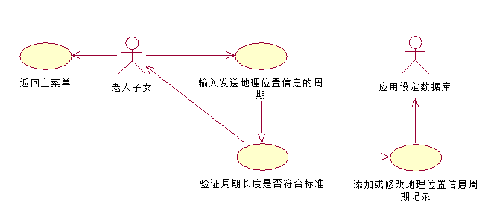

活动图
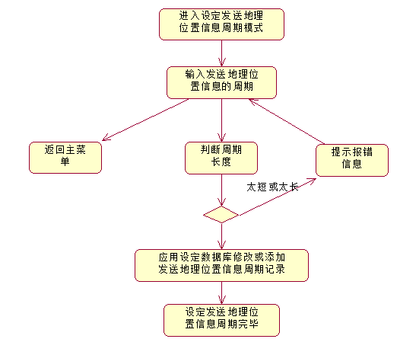

用例F06-03设定预存信息
用例名称 | 设定预存信息 | 用例编号 | F06-03 | 设计者 | 傅雨东、吴天祺
对应业务 | 设定 | 业务编号 | B06 | 调查者 | 吴天祺
用例描述 | 设定预存短信方便老人直接选择发送短信
触发条件 | 选择设定——设定预存信息
支持文件 | 预存短信数据库
输入 | 预存短信
加工 | - 老人子女输入要预存的短信  - 进行验证短信内容是否符合规范  - 如果验证通过则加入预存短信数据库中  - 否则提示报错信息
输出 | 预存短信数据库中对应的预存短信
注意事项 | 无
说明/注释 | 可以一次添加多条

参与角色及权限
老人子女：可以使用这功能
预存短信数据库：被访问，添加或修改预存短信

用例分解图
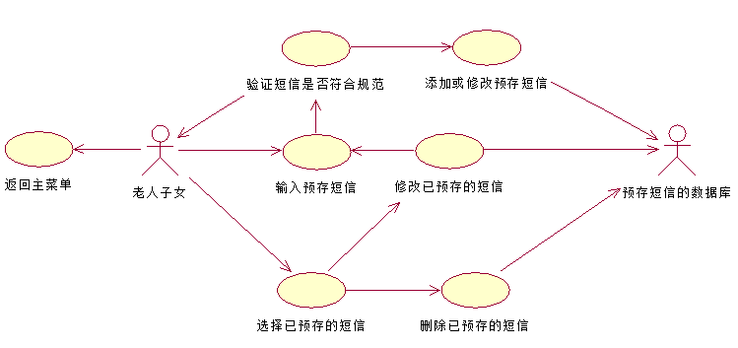

活动图
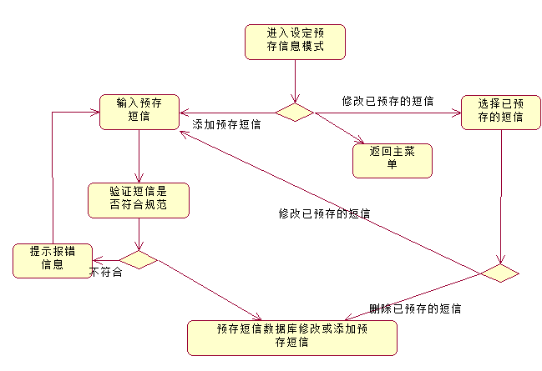

用例F06-04设定字体大小
用例名称 | 设定字体大小 | 用例编号 | F06-04 | 设计者 | 傅雨东、吴天祺
对应业务 | 设定 | 业务编号 | B06 | 调查者 | 吴天祺
用例描述 | 设定字体大小方便选择最适宜老人观看的字体大小
触发条件 | 选择设定——设定字体大小
支持文件 | 应用设定数据库
输入 | 字体大小
加工 | - 老人子女输入字体大小  - 进行验证字体大小是否符合规范  - 如果验证通过则修改应用设定数据库  - 否则提示报错信息
输出 | 预存短信数据库中对应的预存短信
注意事项 | 字体不可以过大或过小
说明/注释 | 无

参与角色及权限
老人子女：可以使用这功能
应用设定数据库：被访问，修改字体大小记录

用例分解图
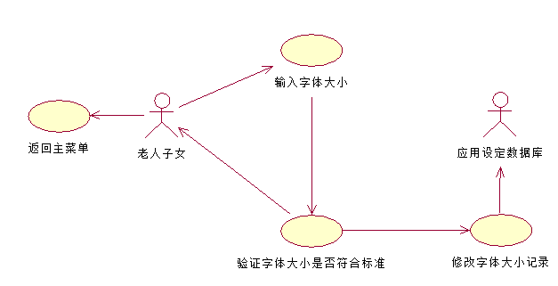

活动图
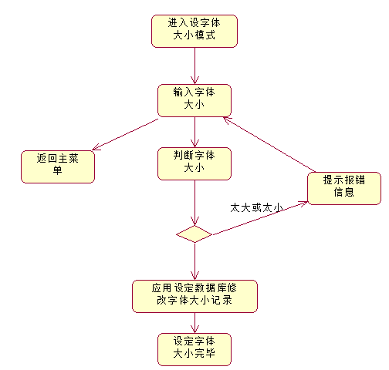

用例F06-05打开其他软件
用例名称 | 打开其他软件 | 用例编号 | F06-05 | 设计者 | 傅雨东、吴天祺
对应业务 | 设定 | 业务编号 | B06 | 调查者 | 吴天祺
用例描述 | 方便老人子女打开其他的应用
触发条件 | 选择设定——打开其他软件
支持文件 | 无
输入 | 无
加工 | 无
输出 | 打开真正的HOME界面
注意事项 | 无
说明/注释 | 无

参与角色及权限
老人子女：可以使用这功能

用例分解图
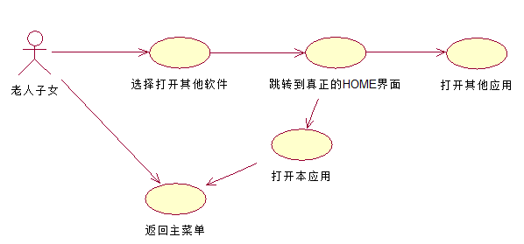

活动图
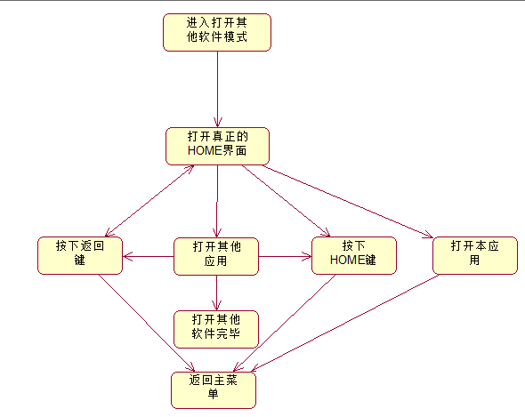

用例F07-01周期性返回地理信息
用例名称 | 周期性返回地理信息 | 用例编号 | F07-01 | 设计者 | 傅雨东、吴天祺
对应业务 | 与网站交互 | 业务编号 | B07 | 调查者 | 吴天祺
用例描述 | 周期性返回地理信息给网站，方便老人子女查看
触发条件 | 返回信息周期到
支持文件 | 应用设定数据库
输入 | 当前地理位置信息、远端网站账号
加工 | - 获取当前地理位置信息  - 从应用设定数据库中读取远端网站账号  - 使用post方式向远端网站发送账号及地理位置信息  - 远端网站验证  - 无论是否错误都不提示信息
输出 | 无
注意事项 | 由于本功能在后台保持运行，所以无论是否错误都不提示信息避免影响正常使用
说明/注释 | 无

参与角色及权限
老人子女：可以访问网站查看老人地理位置信息
服务器上搭建的网站：被访问，用来提交老人地理位置信息
应用设定数据库：被访问，读取远端网站账号记录

用例分解图
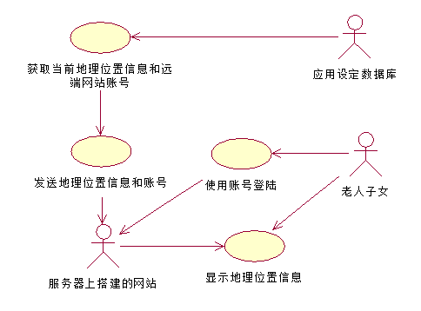

活动图
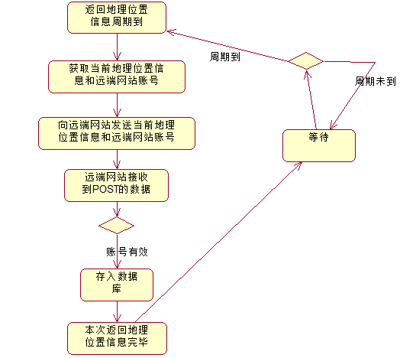

接口设计
未完成

用户接口
【说明将向用户提供的命令和它们的语法结构，以及相应的回答信息。】
【说明提供给用户操作的硬件控制面板的定义。】

外部接口
【包括用户界面、软件接口、硬件接口、本系统与各支持系统之间的接口、通信协议。】

5.2.1用户界面
【如屏幕格式、报表格式、菜单格式、输入输出时间等。】

5.2.2软件接口

5.2.3硬件接口

5.2.4与其他系统接口

内部接口
【模块之间的接口。】

数据结构设计

逻辑结构设计
【给出本系统内软件所使用的每个数据结构的名称、标识符以及它们之中每个数据项、记录、文卷和系的标识、定义、长度及它们之间的层次的或表格的相互关系。】

物理结构设计
【给出本系统内软件所使用的每个数据结构中的每个数据项的存储要求，访问方法、存取单位、存取的物理关系、设计考虑和保密条件。】

数据结构与程序的关系
【说明各个数据结构与访问这些数据结构的各个程序之间的对应关系。】
 | 【程序1】 | 【程序2】 | 【……】 | 【程序m】
【数据结构1】 | √
【数据结构2】 | √ | √
┇
【数据结构n】 |  | √ |  | √

运行设计
未完成

运行模块的组合
【说明对系统施加不同的外界运行控制时所引起的各种不同的运行模块组合，说明每种运行所历经的内部模块的支持软件。】

运行控制
【说明每一种外界的运行控制的方式方法和操作步骤。】

运行时间
【说明每种运行模块组合将占用各种资源的时间。】

出错处理设计

出错输出信息

8.1.1 用户操作错误
错误 | 输出信息
用户一直按着按钮 | 请勿长按按钮
用户多次按键 | 请勿多次按键
正在处理中再次按键 | 请稍等
用户多次重复按已失效按钮 | 该按键已失效，请重新设置
设置错误 | 设置错误
点击没有按钮的地方 | 请准确点击

8.1.2 非用户错误操作导致的错误
错误 | 输出信息
调用程序失败 | 您所要的功能已失效，是否联系您的子女
短信满，无法写入 | 短信已满，是否联系您的子女
网络被切断 | 您的网络已断开，是否联系您的子女
被别的进程结束本软件 | 无

8.1.3 不可预料之错误
错误 | 输出信息
垃圾文件长期积累导致系统缓慢 | 您很久没有清理系统了，是否清理系统？
因设计缺陷导致系统未响应 | 无

出错处理对策

8.2.1 用户操作错误
错误 | 解决方法
用户一直按着按钮 | 不执行一般Android系统的操作，忽略
用户多次按键 | 只执行一次
正在处理中再次按键 | 不执行用户请求，等待上次任务执行完毕
用户多次重复按已失效按钮 | 删除该按钮
设置错误 | 取消该设置

8.2.2 非用户错误操作导致的错误
错误 | 解决方案
调用程序失败 | 选择是否向子女发送一份短信
短信满，无法写入 | 选择是向子女发送一份短信
网络被切断 | 不断尝试链接网络，长时间失败后，选择是向子女发送一份短信
被别的进程结束本软件 | 下次打开时询问客户上次是否有意关闭

8.2.3 不可预料之错误
错误 | 解决方案
垃圾文件长期积累导致系统缓慢 | 调用Android系统的系统清理
因设计缺陷导致系统未响应 | 重启软件，并根据联系方式报告相关的Bug

安全保密设计
本系统由于在设计上希望能够用软件替代用户执行相关任务，如发出已经定义好的短信内容等，所以在安全保密性上有较高的要求，需要在替代用户或帮助用户执行相关任务的时候，能够保证个人信息和内容不被外界窃取。再加之老年人本身对于电子事物不太了解，所以主要依靠本软件保证相关安全要求，让老人用得放心，也让儿女用得放心！
我们将从信息安全的三要素：保密性，完整性和可信性，全面分析本软件对于安全保密上的设计。
首先，对于保密性，由于老年人基本没有保密性这个概念，所以主要依托软件本身的保密措施来实现。对此，主要通过如下几点实现：
1.该软件可以接受一个特殊的短信，该短信用来锁定手机，并且要求输入相关密码或者老人自己的部分语音才能解锁。
2.对于接受到的短信中，如果出现关键字眼，如“银行”、“密码”、“帐号”等，立即自动标记为“重要的保密信息”。然后在后续安全事件中，根据这种标记采取相应措施。如收到子女的特殊短信，则将相关标记的短信立即删除，以绝后患。
3.对于远端网站帐号，由子女设定，初次设定后，再次更改需要子女的密钥，手机持有者不能更改，也无法查看。
然后，我们再对软件的完整性来进行设计，主要在原有的功能层面上添加了如下几点：
1. 子女在老人手机上设置一个密码，用于摘要，在标记为“重要的保密信息”的短信上，进行摘要。
2. 在收到相关重要短信的时候，软件自动检查对面提供的摘要，否则不予显示该短信。
3. 这些验证都是在后台进行的，占用CPU低，不会影响客户的体验。
4. 被验证为假的短信不予显示，这样也不必引起用户的顾虑。
最后，我们来讨论对于可信性的设计，主要通过以下几点实现：
1. 对于子女的手机号，保存下来，并不予更改，除非输入子女本人的密钥。
2. 对于短信中出现相关表示自己是子女的语句，如果发现和已存储的子女手机号不同，则弹出提示框，提示客户该短信不受信任。由于无法判定是否该短信真的是表明身份，所以还是显示给用户，不会直接拦截。
3. 对于老人发出的短信，由子女设置一段附加文字，用来验证是否真的是老人发出的，还是有人伪造老人发短信。
至此，对于安全保密的基本设计就讨论完毕，下面我们来进一步讨论相关事宜。
1. 对于老人公钥私钥的生成和设置。
对于一般用户，不太可能掌握相关概念，即便是子女，也很少有相关涉足。所以我们这里提供最简单的方法，让程序在初次启动的时候，尝试和我们服务器链接。链接成功后，自动请求生成相关公钥私钥。
2. 是否子女的权力过大？而老人处于一个弱势的姿态？
确实有一定道理。我们小组也正在讨论是否要添加老人手机端的认证，从而提高老人自己的权限。限制老人权限主要是考虑老人对安全没有相关知识基础和操作能力，所以现今主要还是控制权交给子女。

维护设计
软件主要通过调用Android本身自带的程序功能，一般不会出现问题，即使所调用程序出现问题，也是完全可以通过再次调用来保证软件的运行。如果多次调用失败，也可提示用户并取消尝试调用，从而保证软件不至于卡死。
软件定期检查各项指标，整个软件的运行环境依旧维持在一个可接受的范围内。如果到了软件已经无法处理的地步，那么就发送相关短信到子女手机，进行人工干预。如果也无法处理，那么就直接关闭本软件，提示用户自行处理。
理论上，应当有且只有通过该软件来管理手机，但是由于手机的存储量有限，势必有容量超过的时候，这个时候，就提示用户使用PC机来同步相关短信，并删除旧的短信。当然，在相关的地方，可以给用户提供选项，来保留制定的短信。
如若软件遇到无法解决的问题，或者导致自己崩溃，那么可以发送相关信息到服务器，并且提示用户，建议用户重新下载或者通知相关技术人员。
软件定期会发布新的版本，用于提升用户体验或者修复BUG。该更新是通过定期查询服务器来获得的，下载前通知客户，是否更新，并且提示会有流量消耗。更新的文件对应的旧版本依旧保留，更新中如果出现问题，那么直接退回到上个版本。保证软件一直能跑。

